安全评价项目信息表
项目编号：
项目名称 | 山东鲁瑞药业有限公司盐酸二甲双胍原料药项目（一期工程）安全设施竣工验收评价
项目简介 | 租赁山东润银生物化工股份有限公司东南角建设用地建设盐酸二甲双胍原料药项目（一期工程），包括盐酸二甲双胍车间1（含室外设备区）、原料库/成品库、变配电2、公用工程配电室、控制室、消防泵房、消防水池、二甲双胍罐区1、盐酸罐区等。
评价人员 |  | 姓 名 |  | 备注
项目负责人 |  | 马琳琳
项目组成员 |  | 辛 磊
 |  | 刘振忠
 |  | 刘卫国
 |  | 王 静
报告编制人 |  | 马琳琳
报告审核人 |  | 崔 强
过程控制负责人 |  | 刘云红
技术负责人 |  | 孙 虎
技术专家
或有关技术人员
到现场开展安全评价工作情况 |  | 时 间 | 到现场主要人员 | 主要任务
 |  | 2023.7.8 | 马琳琳 郝大平 | 初访
 |  | 2024.12.1 | 马琳琳 辛 磊 | 考察
 |  | 2024.12.7 | 马琳琳 辛 磊 | 检查
 |  | 2025.1.20 | 马琳琳 辛 磊 | 核查
安全评价报告提交时间：2025.6.12
有必要公开的其它内容：
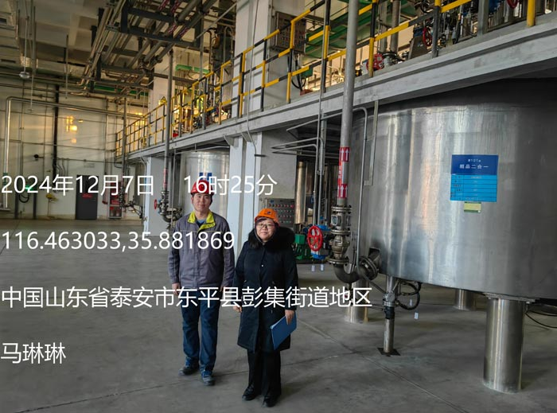
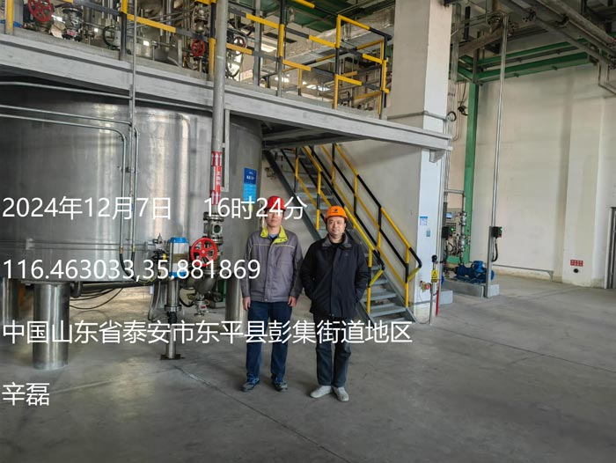
现场照片
